**ПР 8.1 Тахографи. Види, особливості конструкції і використання**

Наразі застосовують два види тахографів:

1) аналоговий;

2) цифровий.

У цифровому тахографі вся інформація зберігається у внутрішній пам’яті пристрою та на спеціальній картці водія, а у аналогових тахографів данні записуються на діаграмні диски - тахокарти. Особливості конструкцій та функцій аналогових тахографів. Аналогові тахографи по зовнішньому вигляду нагадують циферблат спідометра і є простими у використанні (рис.2.1).

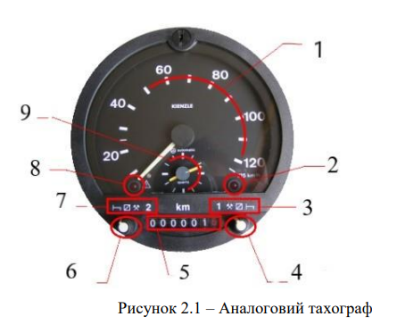

1- Шкала швидкості. 2- Індикатор перевищення швидкості. 3- Індикатори режимів роботи. 4- Перемикач режимів роботи першого водія. 5- Одометр. 6- Перемикач режимів роботи другого водія. 7- Індикатори режимів роботи. 8- Індикатор наявності тахокарти. 9- Годинник.

*Шкала швидкості* – є індикатором швидкості для транспортного засобу та відповідає за його швидкісні показники.

*Годинник* показує час, відносно якого проводиться запис на тахокарту. Будь які зміщення часу мають вплив на правильність і точність запису даних на тахокарту.

*Індикатор наявності тахокарти* показує наявність діаграмного диску, або ж його несправність. Індикатор загоряється у випадках коли тахокарта відсутня, погано встановлена або зіпсована/несправна.

*Індикатор перевищення швидкості* загоряється коли транспортний засіб перевищує дозволену швидкість, яка була вказана у налаштуваннях тахографа. Також автоматично ведеться запис про перевищення швидкості на тахокарту і дане порушення може бути легко виявлене при перевірці інспектором Патрульної поліції.

*Індикатори режимів роботи водія* – це графічні піктограми, які вказують на певні режими роботи та відпочинку водіїв.

*Перемикач режимів роботи водіїв* слугує водіям транспортного засобу для перемикання в певний час відповідних режимів роботи та відпочинку водіїв.

*Одометр* показує загальний пробіг транспортного засобу, який являється необхідним при заповнені тахокарти на початку і в кінці зміни.

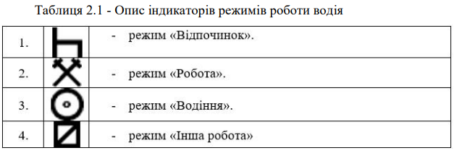

Порядок використання тахографа. На початку та вкінці зміни, водій повинен заповнити тахокарту, приклад заповнення показано на рисунку 2.2.

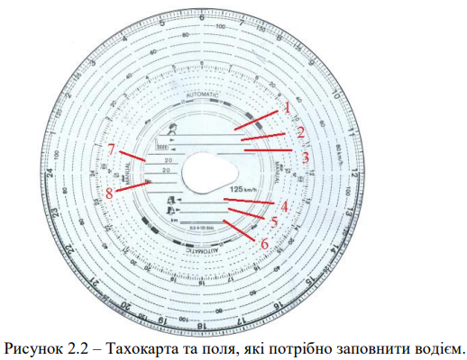

1- Вказується прізвище та ініціали водія. 2- Вказується місто, звідки виїхав транспортний засіб. 3- Вказується місто, куди прибув транспортний засіб (це поле заповнюється в кінці зміни). 4- Вказується показник одометра в кінці зміни. 5- Вказується показник одометра на початку зміни. 6- Вказується різниця показників одометра. 7- Вказується дата початку і дата кінця робочої зміни. 8- Вказується номер транспортного засобу.

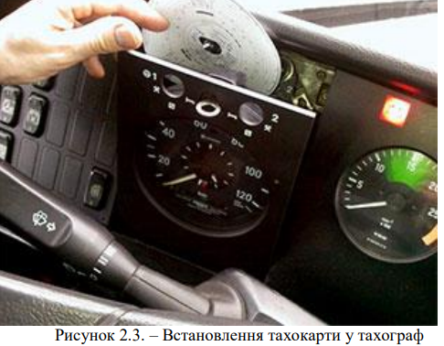

Після встановлення тахокарти у тахограв, водій повинен виставити перемикач у режим «Робота». Коли транспортний засіб починає їхати, тахограф автоматично переключається у режим «Водіння», і коли транспортний засіб у русі, то переключитись на інший режим не можливо. Коли водій зупинився для відпочинку, він повинен вручну переключити перемикач з режиму «Робота» у режим «Відпочинок». Приклади переключення режимів зображено на рисунку 2.4 - 2.6.

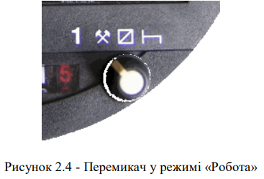 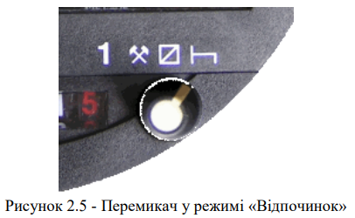

Коли на маршруті працює два водія, вставляється дві тахокарти в тахограф і той водій, який в даний момент не керує транспортним засобом повинен переключити перемикач в режим «Інша робота».

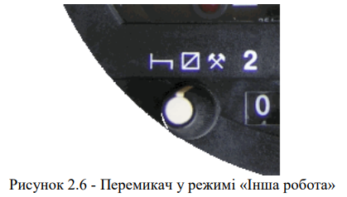

З часом корпуси аналогових тахографів почали виготовляти у вигляді автомагнітоли, наприклад аналоговий тахограф Veeder Root 2400 (зображено на рисунку 2.7).

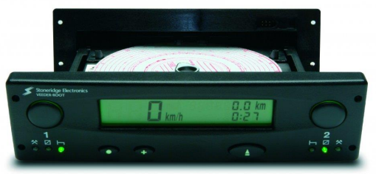



Такий тахограф може замінити цифровий на вантажних автомобілях Man, Mercedes, Renault, Volvo, Iveco, Ford, DAF та інших.

Тахограф Veeder Root 2400 має одну особливість, чим і відрізняється від інших моделей – це можливість працювати з імпульсними датчиками різних типів, в тому числі і з шифрованими.

Інші моделі не мають такої особливості і вони потребують установки тільки сумісного з ними типу імпульсного датчика. На рідкокристалічному дисплеї у верхньому правому куті зображений одометр, який показує пробіг до одної десятої кілометра семизначним числом. У нижньому правому куті відображується дійсний час у 24-годинному варіанті. Зліва на дисплеї відображується швидкість транспортного засобу.

Тахограф може використовуватись двома водіями. З обох сторін дисплея розташовані кнопки для ввімкнення робочої зміни водія і під ними індикатори з режимами роботи водіїв. Під дисплеєм розташовані ще три кнопки: ліва кнопка слугує перемикачем режимів роботи, кнопка по центру включає додаткові функції і права кнопка – це кнопка викиду передньої кришки тахографа.

**Особливості конструкцій та функцій цифрових тахографів**

Порівняно з аналоговими, цифрові тахографи мають більш складну конструкцію. Корпус пристрою нагадує авто магнітолу з рідкокристалічним дисплеєм, на якому відображаються показники швидкості, пройдена відстань, попередження про порушення ПДР та даний режим. Вся інформація записується на особисту карту водія і зберігається у внутрішній пам’яті тахографа на елетронному диску.

На карту і на диск записуються такі дані:

1. Особисті дані про водія та про транспортний засіб.

2. Інформація про порушення (постійна робота без відпочинку, перевищення швидкості).

3. Інформація про здійснені перевірки.

4. Данні про калібрування.

Серед цифрових тахографів, у теперішній час, найбільш поширені тахографи трьох виробників, які є сертифікованими від органів Європейського Союзу, а саме: 1. Цифровий тахограф DTCO 1381 від фірми Continental Automotive GmbH ( що раніше належала Siemens VDO, а ще раніше VDO Kienzle),(рисунок 2.8);

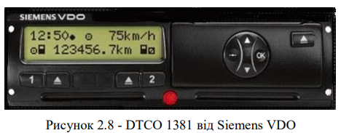

2. Цифровий тахограф SE 5000 від фірми Stoneridge Electronics (що раніше належала TVI Europa, а ще раніше Veeder Root), (рисунок 2.9);

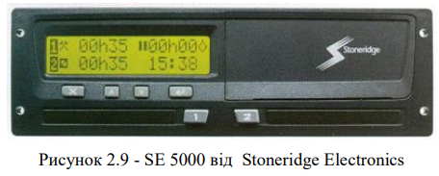

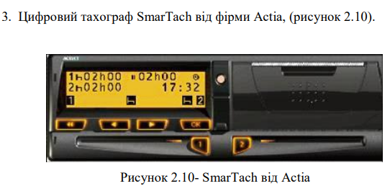

Основні елементи конструкцій цифрового тахографа зображено на рисунку 2.11 і 2.12.

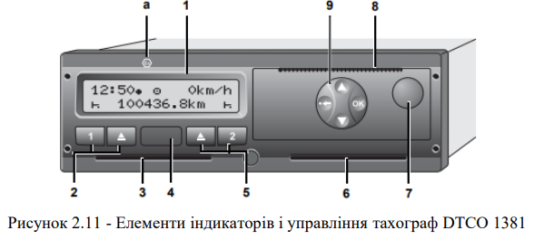

1- Рідкокристалічний дисплей; 2- Клавіатура першого водія; 3- Карто-приймач для першого водія; 4- Показник завантаження інтерфейсу; 5- Клавіатура другого водія; 6- Карто-приймач для другого водія; 7- Кнопка для розблокування принтера; 8- Відривний кант; 9- Кнопки меню. а- позначка для варіанту перевезення небезпечного вантажу.

**Порядок дій в роботі з цифровим тахографом.**

На початку зміни водій вставляє у тахограф свою особисту карту водія (чіп-карта) у карто-приймач та активувати її pin-кодом. Якщо на зміні працює два водія, то другий водій також повинен вставити свою чіп-карту у інший карто-приймач та активувати її pin-кодом.

Тахограф з чіп-картками варто встановлювати в місці де не буде сильного електромагнітного випромінювання, що може негативно впливати на роботу приладу та спричинити поломку чіп-карт.

Чіп-карти мають певний термін дії і до його завершення варто оформити нову чіп-карту, що потім не получити штраф за її відсутність.

У разі коли тахограф не приймає чіп-карту, висуває її назад або не відображається інформація на дисплеї, необхідно повідомити про поломку та звернутись у сервісний центр. А якщо це сталось на маршруті, то водій повинен звернутись у найближчий сервісний центр на протязі 7 днів, і до того часу вручну вводити всі дані в тахограф, підписуючи власним підписом.

Після того, як чіп-карта була встановлена у тахограф, водій повинен вказати де він знаходився до початку робочої зміни, тобто включити режим «Відпочинок», якщо відпочивав, або режим « Інша робота», якщо був зайнятий іншою роботою.

Водій може почати рух після вводу всіх вищесказаних даних. Певні режими роботи та відпочинку автоматично фіксуються тахографом, наприклад режим «Робота» завжди буде включеним при ввімкненому запалі, не зважаючи чи їде машина чи ні.

Після зупинки транспортного засобу та вимкнені запалу, тахограф автоматично переключиться в режим «Відпочинок», або водій повинен переключитись у даний режим вручну ( залежно від моделі тахографа).

Коли робоча зміна водія закінчилась, водій повинен надрукувати дані, що записувались тахографом, та на іншій стороні роздруківки написати свої прізвище, ім’я та по батькові, після цього натиснувши на відповідну кнопку, водій повинен забрати свою картку з тахографа.

Міжнародні вантажні перевезення є дуже перспективною галуззю і було вирішено створити одинакові правила для транспортних вантажоперевезень. У результаті, водії вивчаючи вітчизняні правила, автоматично вивчають і правила, що діють на території Європи.

Одним з таких правил, було встановлення тахографа на всі вантажні автомобілі. Це правило прописане у регламентах Ради (ЄЕС) № 3821 від 1985 р., Європейського Парламенту і Ради (ЄС) № 561/2006 від 2006 р. і в Конвенції AETR від 1970 р. Всі учасники, підписавши дану Конвенцію, повинні були створити внутрішні власні нормативно-правові положення на базі вищезгаданих положень.

Згідно із законодавством, після установки тахографа у транспортний засіб, його необхідно відкалібрувати. Періодичність калібрування становить 2 роки, але цю процедуру потрібно проводити щоразу, як у конструкцію транспортного засобу були внесені будь-які змани: після ремонту обладнання, порушення пломби, заміни коліс або шин, при зміні часового поясу.

Калібрування здійснюється за вимогами ЄУТР і проводиться фахівцями тільки у сертифікованих майстернях.

Крім калібрування, відповідно до правових норм з користування цифровим тахографом, 1 раз на 90 днів необхідно знімати дані з тахографа по роботі транспортному засобу. Зняття даних може проводитись частіше у разі передачі автомобіля на постійній основі іншій особі та в разі несправності тахографа (завантажити дані з нього можна і у цьому випадку), перед зняттям з експлуатації цифрового тахографа, за вимоги уповноваженого органу державної влади, при загрозі втрати даних.

Також зняття даних необхідно проводити зі особистої карти водія 1 раз на 28 днів, це здійснюється для обліку робочого часу водія. Є певні винятки коли дані можуть зніматись не у відповідний термін: перед закінченням терміну дії чіп-карти, перед звільненням водія, коли є загроза втрати даних, за вимоги уповноваженого органу державної влади. Всі збережені дані з транспортного засобу та особистої картки водія повинні зберігатись протягом 1 року у місці захищеному від можливих пошкоджень та доступу сторонніх осіб.